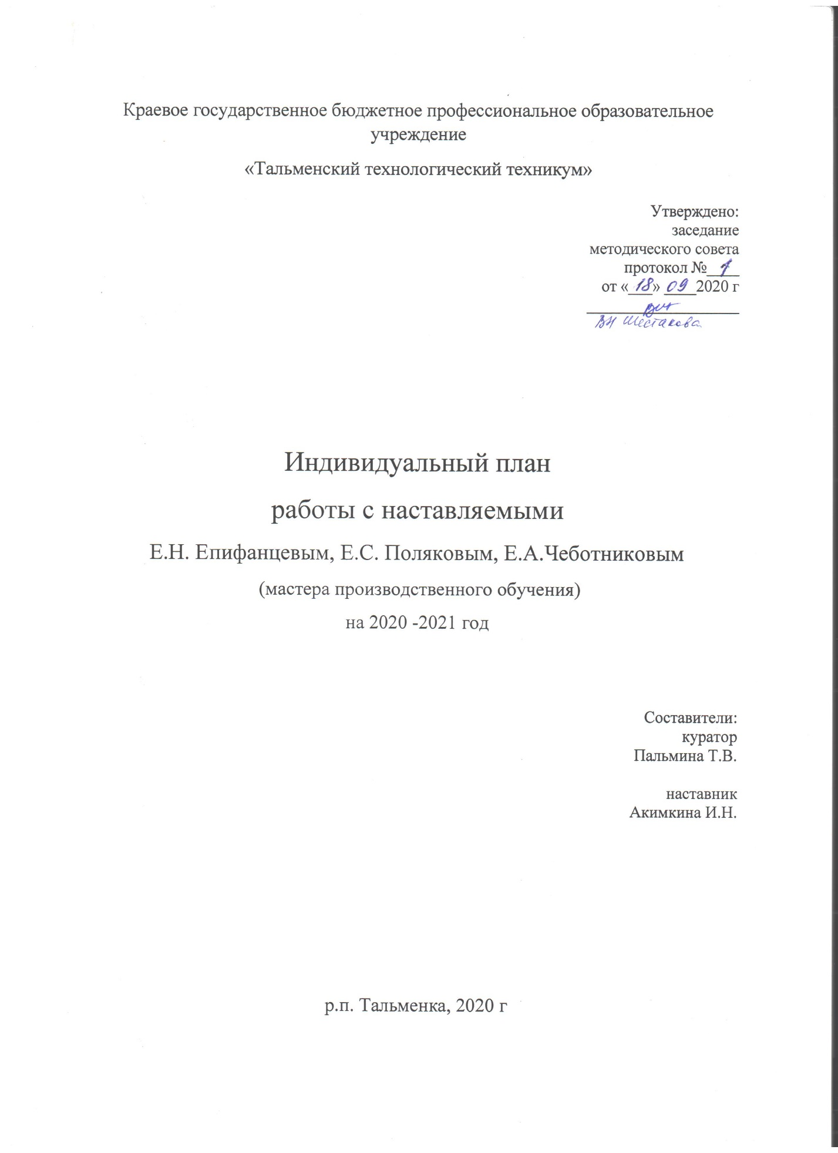

В соответствие с Распоряжением Минпросвещения России от 25.12.2019 г. № Р-145 «Об утверждении методологии (целевой модели) наставничества обучающихся для организаций, осуществляющих образовательную деятельность по общеобразовательным, дополнительным общеобразовательным и программам среднего профессионального образования, в том числе с применением лучших практик обмена опытом между обучающимися» образовательные организации (далее – Программа).
В соответствие с ГОСТ Р54871-2011 («Проектный менеджмент. Требования к управлению программой») Программа – это совокупность взаимосвязанных проектов и другой деятельности, направленных на достижение общей цели и реализуемых в условиях общих ограничений
Индивидуальный план работы с наставляемым в КГБПОУ «Тальменский технологический техникум» на 2020-2021 год отражает комплекс мероприятий и формирующих их действий, направленный на организацию взаимоотношений наставника и наставляемого в форме «педагог - начинающий педагог» для получения ожидаемых результатов.

Индивидуальный план работы с наставляемыми
(Мастера производственного обучения)
на 2020 -2021 год

Цель
- оказание практической помощи начинающим педагогам в вопросах совершенствования теоретических и практических знаний и повышение педагогического мастерства

Формы работы
- индивидуальные и коллективные, консультации;
- посещение уроков;
- мастер-классы, семинары, открытые уроки;
- теоретические выступления, защита проектов;
- работа в шефских парах;
- анкетирование.

Форма наставничества

Форма наставничества: «Педагог-педагог»,
Ролевая модель: «Опытный педагог –начинающий педагог»
Цель проекта: Обеспечить успешное закрепление на месте работы начинающего педагога, повышение его профессионального потенциала и создание комфортной профессиональной среды для реализации актуальных педагогических задач.

ИНДИВИДУАЛЬНЫЙ ПЛАН РАЗВИТИЯ НАСТАВЛЯЕМОГО ПОД РУКОВОДСТВОМ НАСТАВНИКА

Форма наставничества: ««Педагог – педагог».
Ролевая модель: «опытный педагог –начинающий педагог».
Ф.И.О. и должность наставляемого педагог: Е.Н Епифанцев., Е.С Поляков. Е.А Чеботников– мастера производственного обучения;
Ф.И.О. и должность наставника _Акимкина И.Н.. – преподаватель, методист
Срок осуществления плана: с «01» 09 2020 г. по «01» 07 2021 г.

 | № |  | Проект, задание | Срок | Планируемый  результат | Фактический результат |  | Оценка  наставника
 | Раздел 1. Анализ профессиональных трудностей и способы их преодоления
 | 1.1. |  | Провести самодиагностику на предмет определения приоритетных направлений профессионального развития | сентябрь | Определен перечень дефицитных компетенций, требующих развития; сформулирован перечень тем консультаций с наставником | Результат достигнут в полной мере |  | Результат достигнут в полной мере
 | 1.2. |  | Провести диагностическую/развивающую беседу с наставником, для уточнения зон профессионального развития | сентябрь
 | 1.3. |  | Разработать меры по преодолению профессиональных трудностей с учетом адаптационной программы  профессионального становления начинающего педагога | сентябрь | Разработаны меры преодоления профессиональных трудностей | Состав индивидуальный план  работы |  | Результат достигнут в полной мере
Раздел 2. Вхождение в должность
2.1. |  | Познакомиться с организационной структурой техникума, его особенностями, направлениями работы, Программой развития и др. |  | сентябрь | Осуществлено знакомство с особенностями и направлениями работы коллектива техникума в области организации учебной деятельности, изучена Программа развития техникума |  | Результат достигнут в полной мере |  |  | Результат достигнут в полной мере
2.2. |  | Изучить материальную базу техникума по каждому отделению (основные помещения, правила пользования и пр.): учебные кабинеты, актовый и физкультурный зал, библиотека, столовая и пр. |  | сентябрь | Хорошая ориентация в здании с/х отделения, строительного и технологического, знание аварийных выходов ,индивидуальных средств защиты |  | Результат достигнут в полной мере |  |  | Результат достигнут в полной мере
2.3. |  | Познакомиться с педагогическим коллективом и наладить взаимодействие: с руководством, педагогами-предметниками; педагогом-психологом, социальным педагогом, воспитатели общежития, бухгалтерией, комендантом и пр. |  | сентябрь | Совместно с наставником нанесены визиты-знакомства, во время визитов обсуждены направления взаимодействия и сотрудничества |  | Результат достигнут в полной мере |  |  | Результат достигнут в полной мере
2.4. |  | Изучить сайт «ТТТ», страничку «WK», instagram, «Tik Tok»  в социальных сетях о правилах размещения информации в Интернете о деятельности «ТТТ» |  | сентябрь | Хорошая ориентация по сайту, на страницах техникума, в соцсетях «WK» и «TikTok”, изучены правила размещения информации в Интернете |  | Результат достигнут в полной мере |  | Результат достигнут в полной мере
2.5. |  | Изучить Кодекс этики и служебного поведения сотрудника техникума (взаимодействие с родителями, коллегами, обучающимися и пр.) |  | сентябрь | Применяются правила Кодекса этики и служебного поведения |  | Результат достигнут в полной мере |  | Результат достигнут в полной мере
2.6. |  | Сформировать понимание о правилах безопасности при выполнении своих должностных обязанностей |  | сентябрь | Соблюдаются правила безопасности при выполнении должностных обязанностей |  | Результат достигнут в полной мере |  | Результат достигнут в полной мере
2.7. |  | Изучить методику построения и организации результативного учебного и воспитательного процесса |  | сентябрь | Организован результативный учебный процесс по специальным дисциплинам |  | Результат достигнут в полной мере |  | Результат достигнут в полной мере
2.8. |  |  | Научиться анализировать результаты своей профессиональной деятельности | В течении года | Изучены и внедрены методы анализа планов деятельности педагога, применяемых методов обучения… |  | Результат достигнут в полной мере |  |  | Результат достигнут в полной мере
Раздел 3. Направления профессионального развития педагогического работника
3.1. |  |  | Изучить психологические и возрастные особенности обучающихся первого и второго курса | октябрь | Изучены психологические и возрастные особенности обучающихся 1-2 курса, которые учитываются при подготовке к занятиям |  | Изучены особенности |  |  | Результат достигнут в полной мере
3.2. |  |  | - Ознакомление с особенностями методической работы преподавателя  - Разработка рабочих программ по учебным дисциплинам, Междисциплинарный комплекс, профессионального модуля в соответствии с ФГОС СПО  - Разработки календарно тематического плана | октябрь | Освоены такие эффективные подходы к планированию деятельности педагога, как постановка целей занятия, создание ситуации успеха на уроках |  | Заполнена документация |  |  | Результат достигнут в достаточном объеме мере
3.4. |  |  | Изучить успешный опыт организации работы с родителями (в т.ч. - подготовка и проведение родительских собраний; вовлечение их во внеурочную деятельность) | сентябрь | Совместно с наставником подготов-лены и проведены 2 род.собрания «Наши успехи», «Как готовимся к сессии» индивидуальные беседы с родителями (протокол) |  | Составлен план проведения род. собрания, заполнен протокол |  |  | Результат достигнут в достаточном объеме мере
3.5. |  |  | Изучить документы, регулирующие деятельность педагога (эффективный контракт, Положение по оплате труда, должностная инструкция и пр.) | октябрь | Изучено содержание эффективного контракта педагога, Положение о трудовом коллективе, Совете техникума, Положение о классном руководстве, участие в конкурсе «Лучший кабинет, лаборатория, мастерская», «Лучший педагог ТТТ-2021» |  | Изучены Положения |  |  | Результат достигнут в достаточном объеме мере
3.6. |  |  | Освоить успешный опыт учебно-методической работы педагога (составление технологической карты урока; методических рекомендаций по дисциплине и оформлению списка литературы и пр.) | В течении года | Составлены технологические карты занятий и конспекты по теоретическим темам уроков по дисциплине |  | Технологические карты и планы уроков |  |  | Результат достигнут в достаточном объеме мере
3.7. |  |  | Изучить опыт участия педагогов в проектной деятельности техникума  Организация посещений занятий опытных преподавателей техникума. Анализ урока | В течении года | Изучены проекты по профилю деятельности педагога и выявлена роль мастера производственного обучения при подготовке к занятию |  | Помощь при проектировании |  |  | Результат достигнут в достаточном объеме мере
3.9. |  |  | Перенять опыт оформления:  - Плана занятия.  - Технологической карты, ее структурные элементы  - Правила заполнения журналов учета теоретического и практического обучения | Октябрь-  ноябрь | По формату подготовлены программы по дисциплине, календарно – тематические планы, текущего и итогового контроля |  | Составлены программы по дисциплине, заполнена документация |  |  | Результат достигнут в достаточном объеме мере

